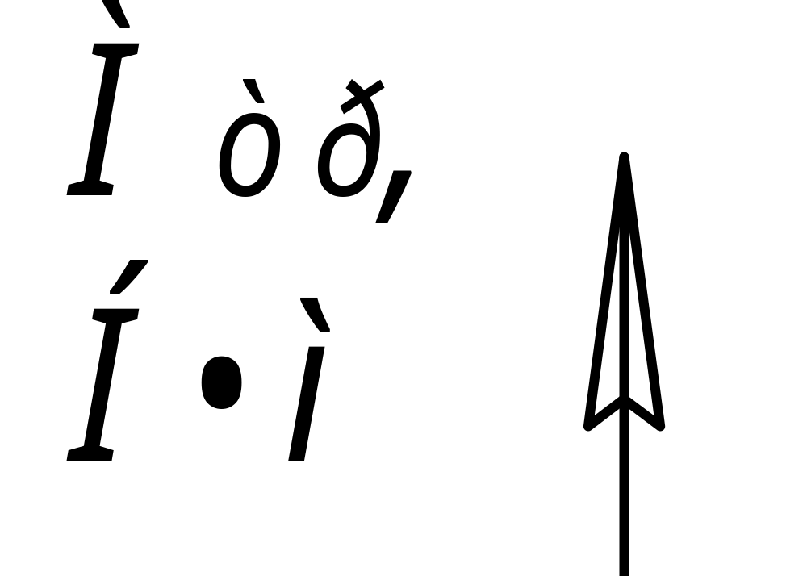
Рисунок 1.7- Зависимость момента трения от удельной нагрузки К_{уд}:
1-серийная опора; 2-опытная опора (V=5м/с, глинистый раствор с r=1140 кг/м³, песок 3%)

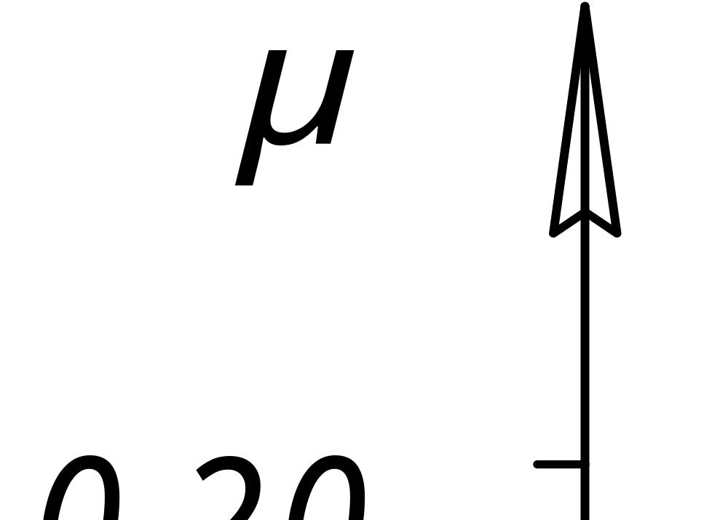
Рисунок 1.8-Зависимость коэффициента трения от удельной нагрузки К_{уд}:
1-серийная опора; 2-опытная опора (V=5м/с, глинистый раствор плотностью r=1140кг/м³, песок 3% )
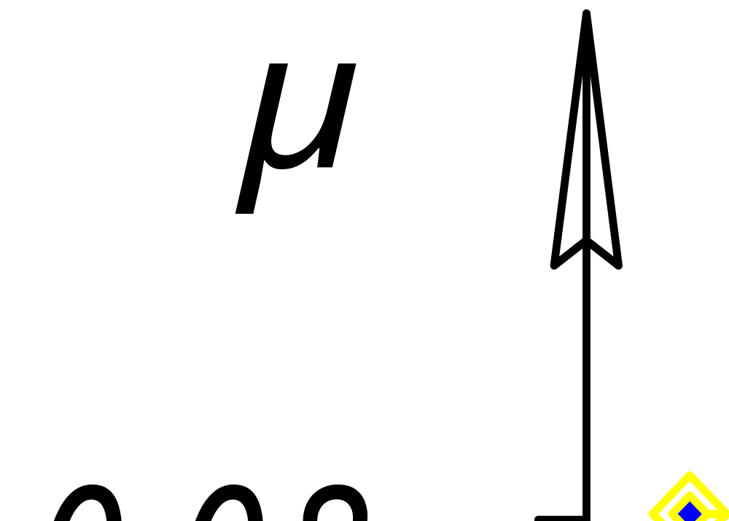
Рисунок 1.9 -Зависимость коэффициента трения от скорости скольжения:
1-серийная опора; 2-опытная опора (К_{уд}=1,5 МПа, глинистый раствор с r=1140 кг/м³, песок 3%)

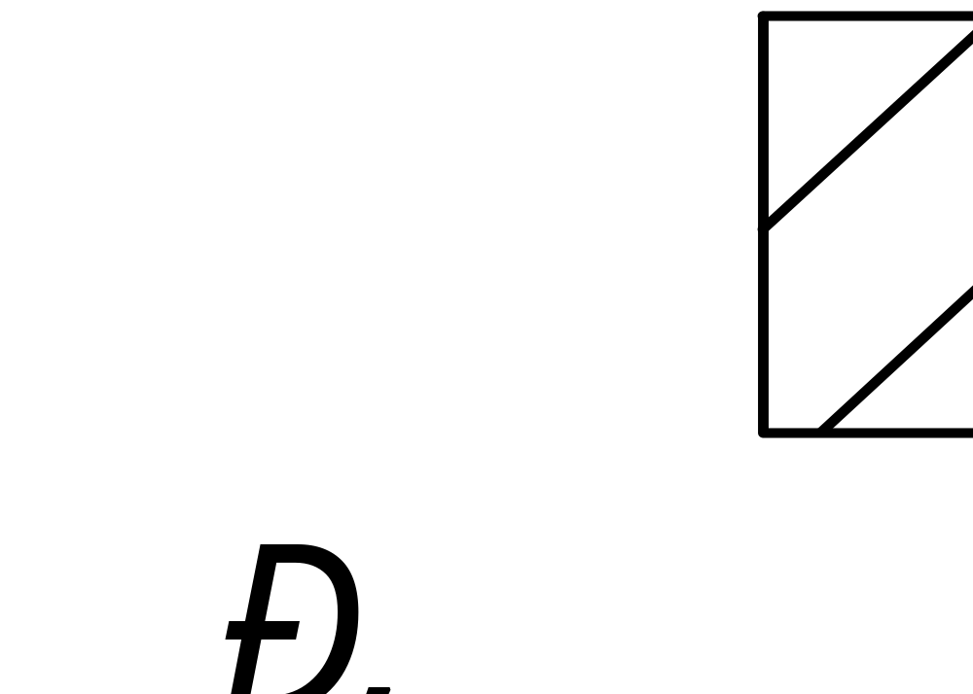
Рисунок 1.10 - Эпюра распределения давления в смазочном слое по длине
сегмента опоры:
1-серийная опора; 2-опытная опора (V=5 м/с, Р_{у}=1,5 МПа)
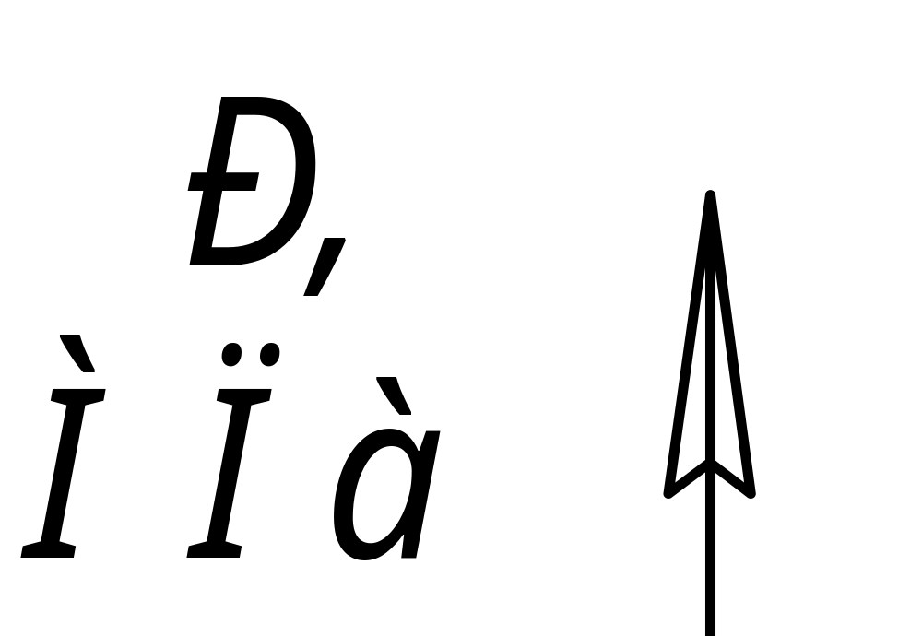
Рисунок 1.11- Зависимость гидродинамического давления от скорости
скольжения для середины сегмента:
1-серийная опора; 2-опытная опора (Р_{у}=1,5МПа)

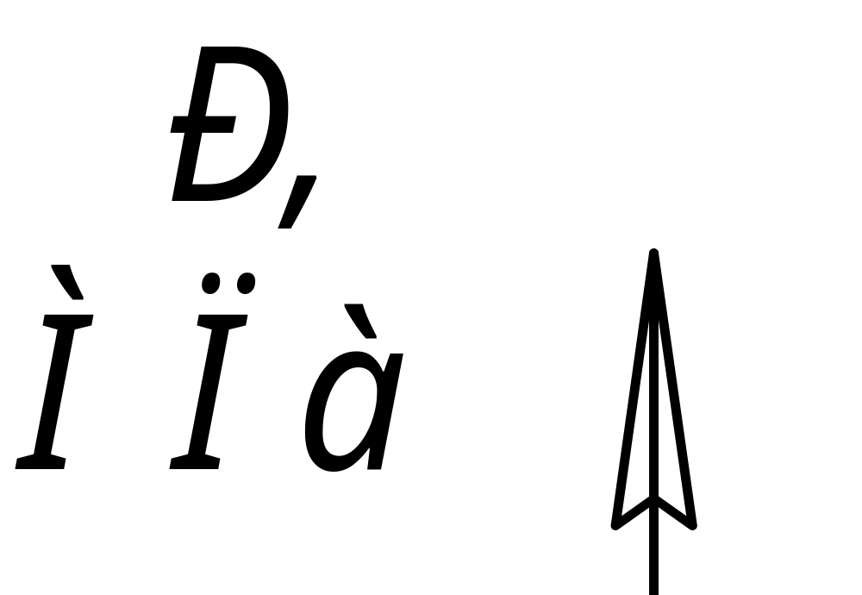
Рисунок 1.12-Зависимость гидродинамического давления в середине
сегмента от удельной нагрузки:
1-серийная опора; 2-опытная опора (V=5м/с, глинистый
раствор с r=1140 кг/м³, песок 3%)

